JAK WYKONAĆ FORMĘ SPÓDNICY KLOSZOWEJ (Z CAŁEGO KOŁA) NA WYMIARY WŁASNE?

Wyraz „klosz” pochodzi z języka francuskiego (cloche- dzwon). Jest to spódnica dopasowana w talii i mocno rozszerzająca się ku dołowi.

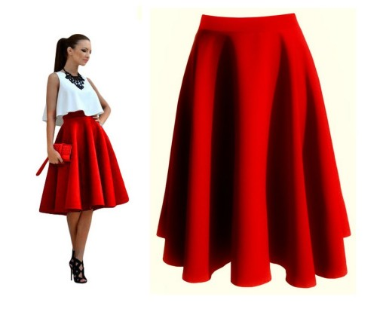

Do wykonania formy potrzebne będą:
- Arkusz papieru (może być również gazeta)
- Ołówek, długopis lub mazak
- Taśma centymetrowa
- Ekierka
- Twoje wymiary:
- Obwód talii (mierzymy taśmą centymetrową dookoła w miejscu największego przewężenia tułowia)
- Długość spódnicy (mierzymy po linii boku od talii )

Kolejność czynności wykonania formy:
- Wykreśl kąt prosty- będzie to punkt 0. Uwaga! Możliwe, że krawędź Twojego papieru już taki kąt posiada. Sprawdź. Jeżeli tak wykorzystaj to.

- Oblicz promień według wzoru :
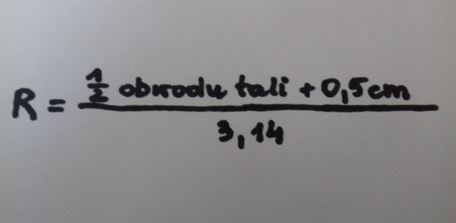

- Z punktu 0 zakreśl łuk o promieniu równym R. Wykreślony łuk - to linia talii.
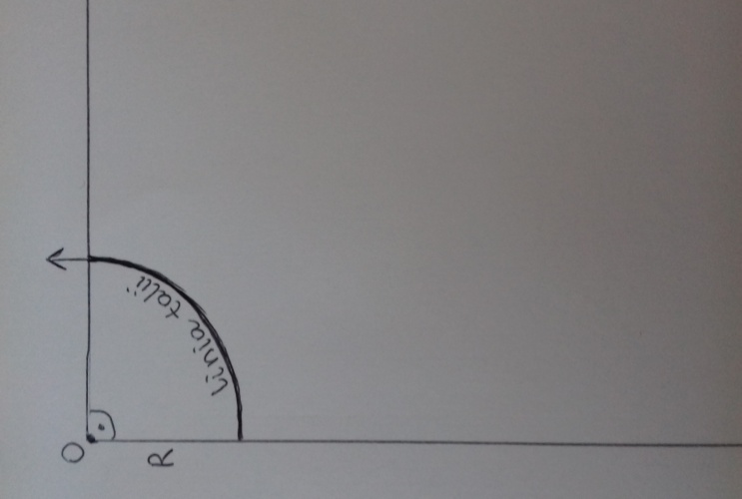

- Od łuku linii talii odmierz za pomocą taśmy centymetrowej długość spódnicy wyznaczając linię dołu.

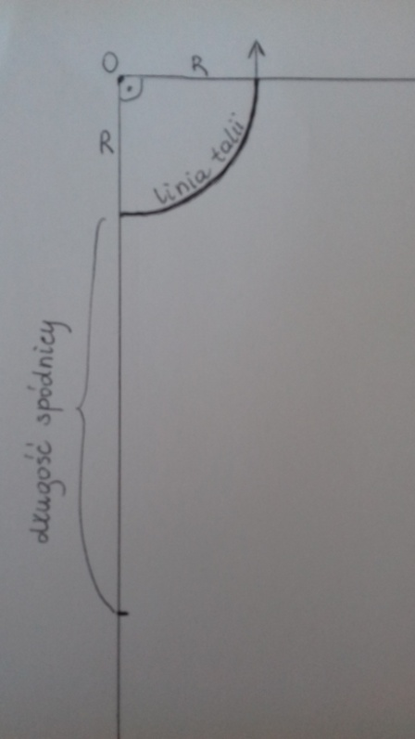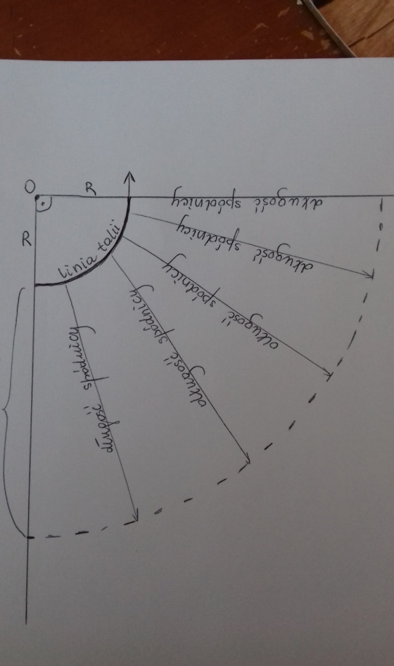

- Popraw kontur: łuku linii talii, łuku linii dołu, a następnie linii bocznych.
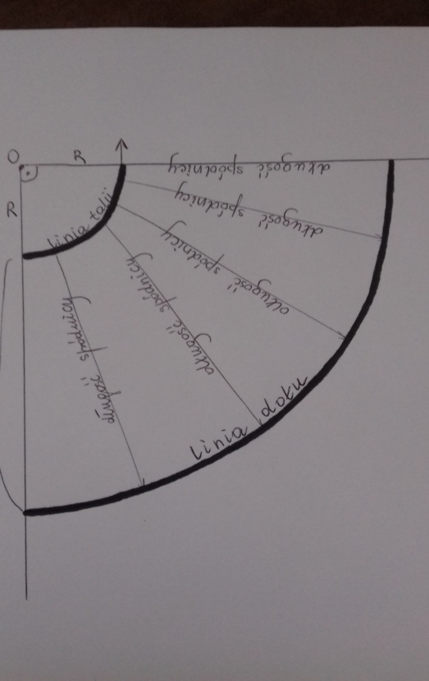

Forma gotowa UWAGA!Oczywiście jest to ¼ spódnicy.
